МИНИСТЕРСТВО НАУКИ И ВЫСШЕГО ОБРАЗОВАНИЯ РОССИЙСКОЙФЕДЕРАЦИИ
Федеральное государственное бюджетное образовательное учреждение высшего образования
«КУБАНСКИЙ ГОСУДАРСТВЕННЫЙ УНИВЕРСИТЕТ»
(ФГБОУ ВО «КубГУ»)

Факультет компьютерных технологий и прикладной математики
Кафедра прикладной математики

ОТЧЕТ О ВЫПОЛНЕНИИ ЛАБОРАТОРНОЙ РАБОТЫ №4
по дисциплине
«МЕТОДЫ ОПТИМИЗАЦИИ»

Выполнила,
студентка группы МО32 __________________________________А.А.Руденко
(подпись, дата)

Направление подготовки 02.03.03 Математическое обеспечение и администрирование информационных систем
Курс 3

Отчет принял,
преподаватель кафедры ПМ ___________________________Н.Ю. Кобыльская
(подпись, дата)

Краснодар
2026
Лабораторная работа №4
Написать и отладить программу численного решения задачи нахождения минимума функции многих переменных, используя метод наискорейшего спуска, метод Ньютона, метод Ньютона - Равсона и метод Флетчера - Ривса .

Алгоритм метода Ньютона–Рафсона
Шаг 1. Задаем:
$\left(x^{0}\right)$ — начальная точка,
$(ε_{1} > 0$) — малое число,
$(ε_{2} > 0)$— малое число,
(M) — предельное число итераций.
Найти градиент$(∇f(x))$ и матрицу Гессе (H(x)).

Шаг 2. Положить (k = 0).
Шаг 3. Вычислить $\left(∇ f\left(x^{k}\right)\right) .$
Шаг 4. Проверить выполнение критерия окончания $\left(\left|∇f\left(x^{k}\right)\right| ≤ε_{1}\right):$
а) если критерий выполнен, то$\left(x^{*}= x^{k}\right);$
б) если критерий не выполнен, то перейти к шагу 5.

Шаг 5. Проверить выполнение неравенства$\left(k ≥ M \right) :$
а) если неравенство выполнено, то$\left(x^{*}= x^{k}\right)$;
б) если нет, то перейти к шагу 6.

Шаг 6. Вычислить матрицу $(H\left(x^{k}\right)).$
Шаг 7. Вычислить матрицу$\left(H^{\left\{-1\right\}\left(x^{k}\right)}\right).$
Шаг 8. Проверить выполнение условия $\left(H^{\left\{-1\right\}\left(x^{k}\right)}> 0\right):$
а) если $(H^\{-1\}(x^k) > 0), то \left(d^{k}= -H^{\left\{-1\right\}\left(x^{k}\right)}∇f\left(x^{k}\right)\right)$ и перейти к шагу 9;
б) если нет, то перейти к шагу 10, положив $\left(d^{k}= -∇ f\left(x^{k}\right)\right).$

Шаг 9. Определить $\left(x^{\left\{k+1\right\}}= x^{k}+ t_{k}d^{k}\right).$
Шаг 10. Найти шаг $\left(t_{k}^{*}\right)из условия \left( φ\left(t_{k}\right)= f\left(x^{k}+ t_{k}d^{k}\right)→ min_{\left\{t_{k}\right\}}\right).$
Шаг 11. Вычислить $\left(x^{\left\{k+1\right\}}= x^{k}+ t_{k}^{*}d^{k}\right).$
Шаг 12. Проверить выполнение условий:
$$\left(\left|x^{\left\{k+1\right\}}- x^{k}\right|< ε_{2},\left|f\left(x^{\left\{k+1\right\}}\right)- f\left(x^{k}\right)\right|< ε_{2}\right).$$
а) если оба условия выполнены при текущем значении (k) и (k = k - 1), то расчет окончен, $\left(x^{*}= x^{\left\{k+1\right\}}\right).$
б) если хотя бы одно из условий не выполнено, то положить (k = k + 1) и перейти к шагу 3.

Код решения:
#include <iostream>
#include <cmath>
#include <iomanip>
#include <vector>

using namespace std;

double f(double x1, double x2) {
return x1 * x1 + 4.0 * x2 * x2 + x1 * x2 + x1;
}

void grad(double x1, double x2, double& g1, double& g2) {
g1 = 2.0 * x1 + x2 + 1.0;
g2 = x1 + 8.0 * x2;
}

void hessian(double x1, double x2, double& h11, double& h12, double& h21, double& h22) {
h11 = 2.0; h12 = 1.0;
h21 = 1.0; h22 = 8.0;
}
double find_step(double x1, double x2, double d1, double d2) {
double delta = 0.1, a, b;
double f0 = f(x1, x2);
double fp = f(x1 + delta * d1, x2 + delta * d2);
double fm = f(x1 - delta * d1, x2 - delta * d2);

if (fp < f0 && f0 < fm) {
a = 0; b = delta;
while (f(x1 + (b + delta) * d1, x2 + (b + delta) * d2) <
f(x1 + b * d1, x2 + b * d2)) {
a = b; b += delta; delta *= 2;
}
}
else if (fm < f0 && f0 < fp) {
b = 0; a = -delta;
while (f(x1 + (a - delta) * d1, x2 + (a - delta) * d2) <
f(x1 + a * d1, x2 + a * d2)) {
b = a; a -= delta; delta *= 2;
}
}
else {
a = -delta; b = delta;
}

double tau = (sqrt(5.0) - 1) / 2.0;
double y = a + (1 - tau) * (b - a);
double z = a + tau * (b - a);
double fy = f(x1 + y * d1, x2 + y * d2);
double fz = f(x1 + z * d1, x2 + z * d2);

while (fabs(b - a) > 0.001) {
if (fy <= fz) {
b = z; z = y; fz = fy;
y = a + (1 - tau) * (b - a);
fy = f(x1 + y * d1, x2 + y * d2);
}
else {
a = y; y = z; fy = fz;
z = a + tau * (b - a);
fz = f(x1 + z * d1, x2 + z * d2);
}
}
return (a + b) / 2.0;
}

int main() {
setlocale(LC_ALL, "rus");
const double EPS1 = 0.1, EPS2 = 0.15;
const int M = 10;
double x1 = 3.0, x2 = 1.0;

cout << fixed << setprecision(4);
cout << "k\t x1\t\t x2\t\t f(x)\t\t |grad|\t\t t\n";

int k;
for (k = 0; k < M; k++) {
// ---------- Шаг 3 ----------
double g1, g2;
grad(x1, x2, g1, g2);
double normG = sqrt(g1 * g1 + g2 * g2);
double fx = f(x1, x2);

// ---------- Шаг 4 ----------
if (normG <= EPS1) {
cout << "\nКритерий ||grad|| <= eps1 выполнен.\n";
break;
}

// ---------- Шаг 5 ----------
if (k >= M) {
cout << "\nДостигнуто предельное число итераций M.\n";
break;
}

// ---------- Шаг 6 ----------
double h11, h12, h21, h22;
hessian(x1, x2, h11, h12, h21, h22);

// ---------- Шаг 7 ----------
double det = h11 * h22 - h12 * h21;
if (fabs(det) < 1e-9) {
cout << "Ошибка: det(H) = 0, матрица H необратима.\n";
break;
}
double i11 = h22 / det, i12 = -h12 / det;
double i21 = -h21 / det, i22 = h11 / det;

double minor1_inv = i11;
double minor2_inv = i11 * i22 - i12 * i21;

double d1, d2;
double t;
bool hessPos = (minor1_inv > 0 && minor2_inv > 0);

if (hessPos) {
d1 = -(i11 * g1 + i12 * g2);
d2 = -(i21 * g1 + i22 * g2);
t = 1.0;
}
else {
d1 = -g1;
d2 = -g2;
t = find_step(x1, x2, d1, d2);
}

// ---------- Шаг 11 ----------
double x1_new = x1 + t * d1;
double x2_new = x2 + t * d2;

cout << k << "\t " << x1 << "\t " << x2 << "\t "
<< fx << "\t " << normG << "\t " << t
<< (hessPos ? " (H^-1>0, t=1)" : " (H^-1 не >0, поиск t)") << "\n";

// ---------- Шаг 12 ----------
double dx = sqrt((x1_new - x1) * (x1_new - x1) + (x2_new - x2) * (x2_new - x2));
double df = fabs(f(x1_new, x2_new) - fx);

x1 = x1_new; x2 = x2_new;

if (dx < EPS2 && df < EPS2) {
cout << "\nОба условия |dx| < eps2 и |df| < eps2 выполнены.\n";
break;
}
}

cout << "\nx* = (" << x1 << "; " << x2 << ")\n";
cout << "f(x*) = " << f(x1, x2) << "\n";
cout << "Всего итераций: " << k << "\n";
}

Алгоритм метода Флетчера–Ривса
Шаг 1. Задаем:
$$\left(x^{0}\right) — начальная точка,$$
$$\left(ε_{1}> 0 \right) — малое число,$$
$$\left(epsilon_{2}> 0\right) — малое число,$$
$$(M) — предельное число итераций.$$
$$Найти градиент (∇f(x)).$$

Шаг 2. Положить (k = 0).
Шаг 3. Вычислить $\left(∇f\left(x^{k}\right)\right).$
Шаг 4. Проверить выполнение критерия окончания$\left(\left|∇f\left(x^{k}\right)\right|≤ ε_{1}\right):$
а) если критерий выполнен, то $\left(x^{*}= x^{k}\right);$
б) если критерий не выполнен, то перейти к шагу 5.

Шаг 5. Проверить выполнение неравенства $(k ≥ M)$:
а) если неравенство выполнено, то $\left(x^{*}= x^{k}\right);$
б) если нет, то при (k = 0) перейти к шагу 6, а при (k$≥$ 1) перейти к шагу 7.

Шаг 6. Определить $\left(d^{0}= -∇ f\left(x^{0}\right)\right).$
Шаг 7. Определить:

${}_{\left\{k-1\right\} } =\frac{\left\{{\left|∇f\left(x^{k}\right)\right|}^{2}\right\}}{\left\{{\left|∇f\left(x^{\left\{k-1\right\}}\right)\right|}^{2} \right\}}$

Шаг 8. Определить $(d^{k} = -∇ f\left(x^{k}\right) + beta_{\left\{k-1\right\}}d^{\left\{k-1\right\}}) .$
То есть:
а. если (beta = 0), то это обычный градиентный спуск (новое направление полностью игнорирует предыдущее$) \left(d_{k}= -∇ f\left(x_{k}\right)\right);$
б. если (beta > 0), мы начинаем не с нуля, а продолжаем движение в сочетании старого и нового направлений $\left(d_{k}= -∇f\left(x_{k}\right)+\left\{\left(добавка из прошлого направления\right)\right\}\right).$

Шаг 9. Найти ($t_{k}^{*})$ из условия:

$$φ\left(t_{k}\right)= f\left(x^{k}+ t_{k}d^{k}\right)→ min_{\left\{t_{k }\right\}}$$

Нахождение$\left(t_{k}^{*}\right)$ является задачей одномерной минимизации и может быть решена либо с помощью необходимого условия безусловного экстремума (через производные), либо численно, с использованием методов одномерной минимизации.

Шаг 10. Вычислить $\left(x^{\left\{k+1\right\}}= x^{k}+ t_{k}d^{k}\right)$
Шаг 11. Проверить выполнение условий:

$$\left|x^{\left\{k+1\right\}}- x^{k}\right|< ε_{2},\left|f\left(x^{\left\{k+1\right\}}\right)- f\left(x^{k}\right)\right|<ε_{2}.$$

а) если оба условия выполнены при текущем значении (k) и (k = k - 1), то расчет окончен, $\left(x^{*}= x^{\left\{k+1\right\}}\right).$
б) если хотя бы одно из условий не выполнено, то положить (k = k + 1) и перейти к шагу 3.

Ручное решение: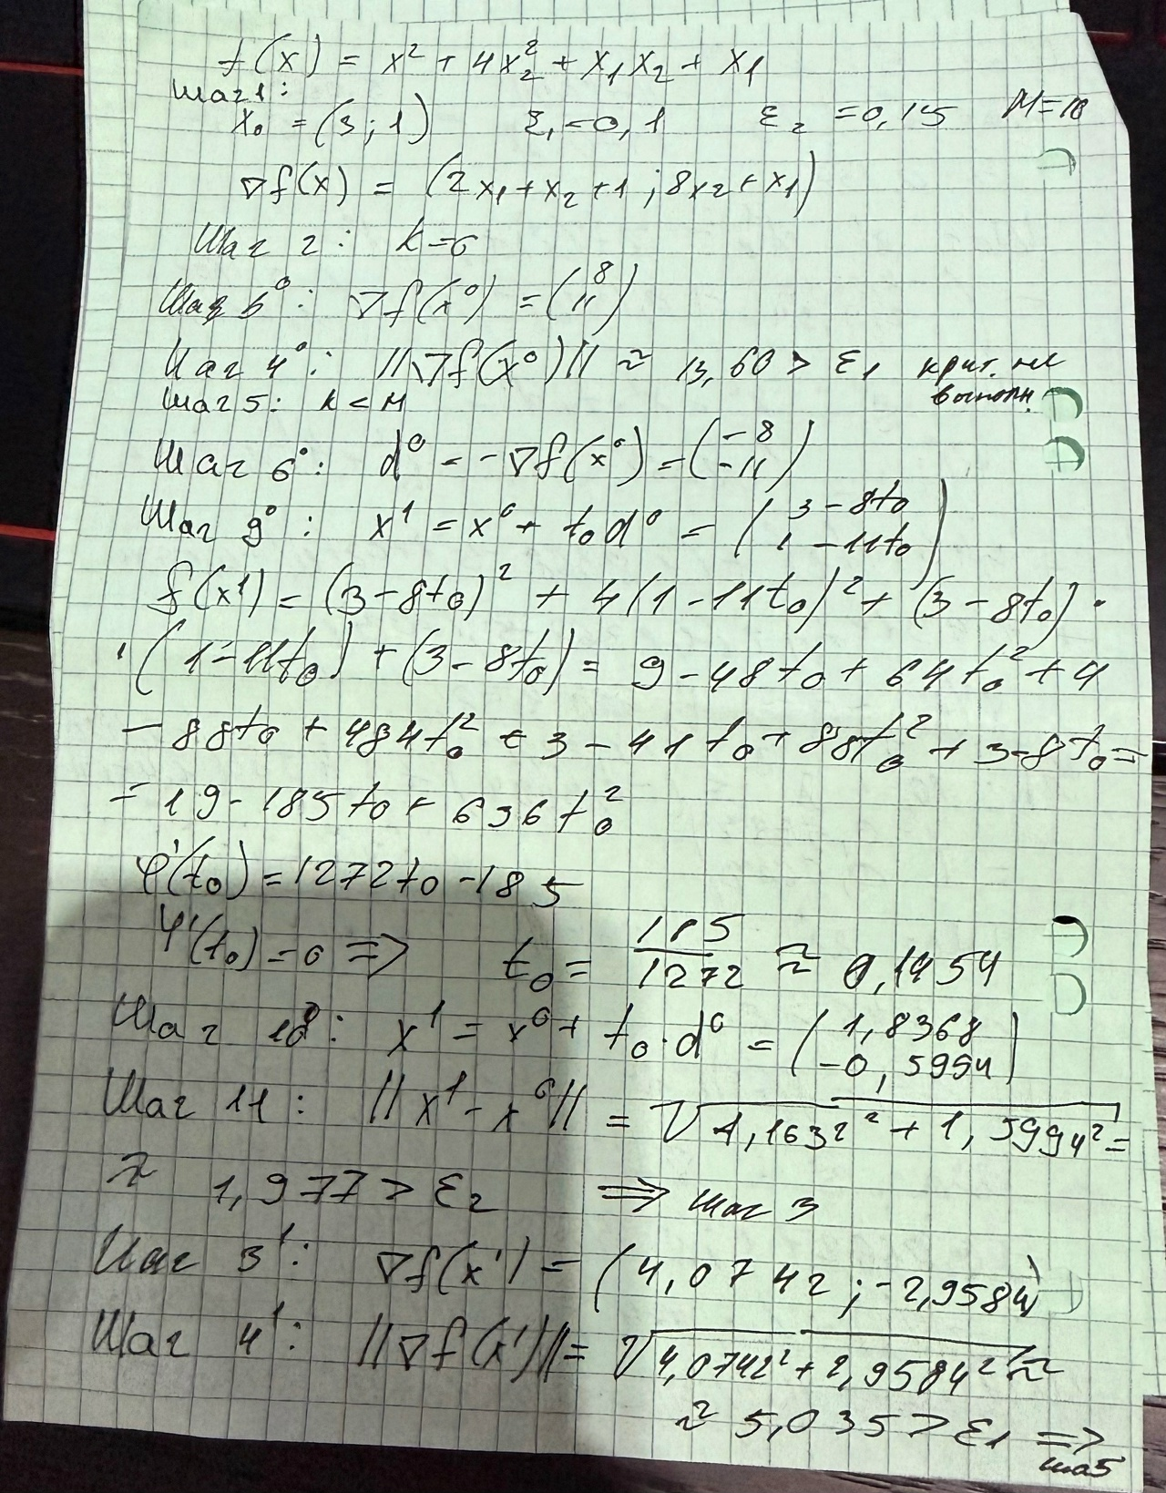

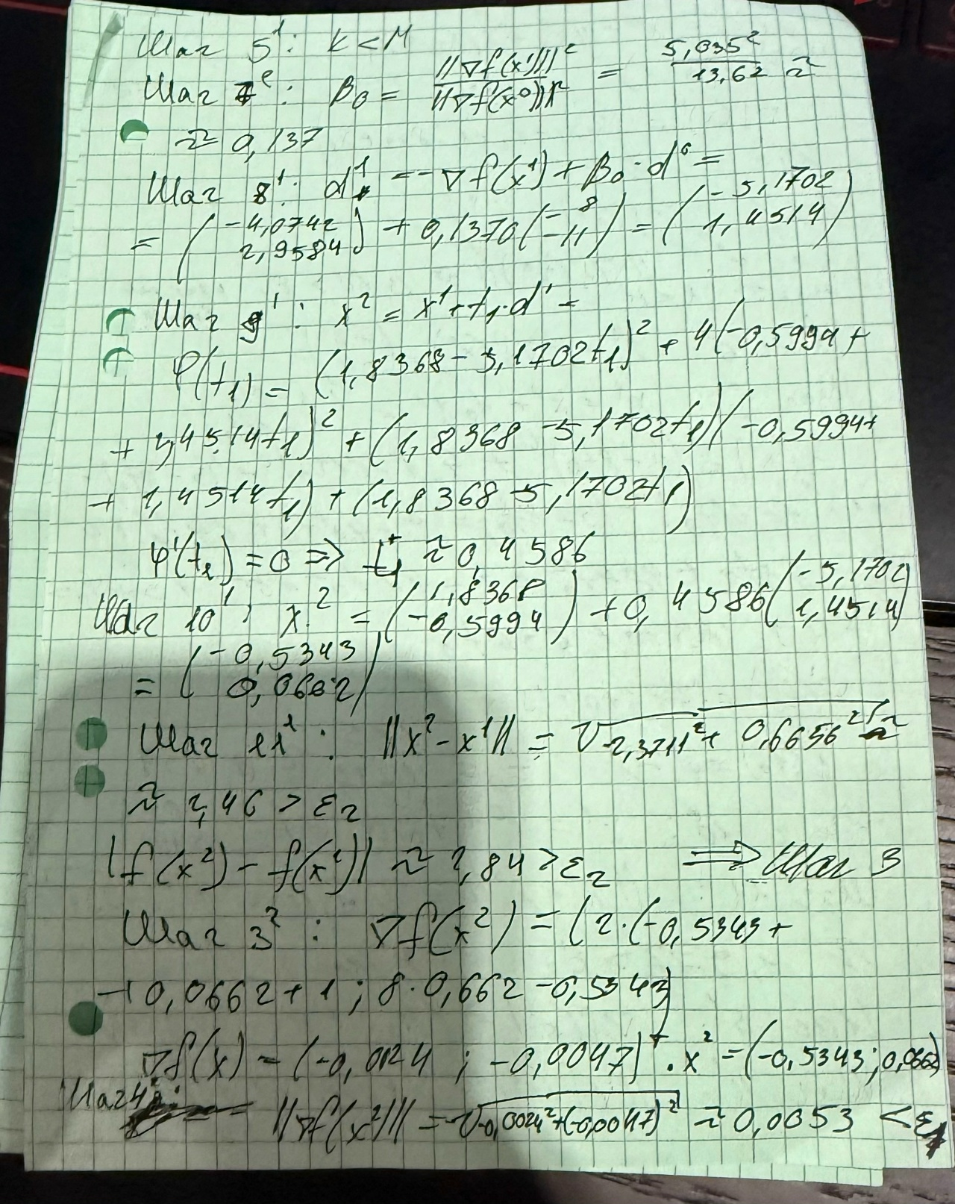

Код решения:
#include <iostream>
#include <vector>
#include <cmath>
#include <iomanip>
#include <fstream>

using namespace std;
double f(double x1, double x2) {
return x1 * x1 + 4.0 * x2 * x2 + x1 * x2 + x1;
}

void grad(double x1, double x2, double& g1, double& g2) {
g1 = 2.0 * x1 + x2 + 1.0;
g2 = x1 + 8.0 * x2;
}

void hessian_mult(double x1, double x2, double d1, double d2, double& hd1, double& hd2) {
double h11 = 2.0; double h12 = 1.0;
double h21 = 1.0; double h22 = 8.0;

hd1 = h11 * d1 + h12 * d2;
hd2 = h21 * d1 + h22 * d2;
}

double find_step(double x1, double x2, double d1, double d2) {
double t_min = 0.0, t_max = 1.0;
double tau = (sqrt(5.0) - 1) / 2.0;
double a = 0, b = 2.0;

double y = a + (1 - tau) * (b - a);
double z = a + tau * (b - a);
double fy = f(x1 + y * d1, x2 + y * d2);
double fz = f(x1 + z * d1, x2 + z * d2);

while (fabs(b - a) > 0.001) {
if (fy <= fz) {
b = z; z = y; fz = fy;
y = a + (1 - tau) * (b - a);
fy = f(x1 + y * d1, x2 + y * d2);
}
else {
a = y; y = z; fy = fz;
z = a + tau * (b - a);
fz = f(x1 + z * d1, x2 + z * d2);
}
}
return (a + b) / 2.0;
}

int main() {
setlocale(LC_ALL, "rus");

double x1 = 3.0, x2 = 1.0;
const double EPS1 = 0.1;
const double EPS2 = 0.15;
const int M = 10;

cout << fixed << setprecision(4);
cout << "Метод Флетчера-Ривса\n";
cout << "Начальная точка: x0 = (" << x1 << "; " << x2 << ")\n\n";
cout << "k\t x1\t\t x2\t\t f(x)\t\t |grad|\t\t t_k\n";

vector<double> path_x1, path_x2;
path_x1.push_back(x1);
path_x2.push_back(x2);

double g1, g2, g1_prev, g2_prev;
double d1, d2;
double t = 0.0;

for (int k = 0; k < M; k++) {
grad(x1, x2, g1, g2);
double normG = sqrt(g1 * g1 + g2 * g2);
double fx = f(x1, x2);

cout << k << "\t " << x1 << "\t " << x2 << "\t " << fx << "\t " << normG << "\t ";

if (normG <= EPS1) {
cout << "-\n\nКритерий ||grad|| <= eps1 выполнен.\n";
break;
}

if (k == 0) {
d1 = -g1;
d2 = -g2;
}
else {
double normG_prev_sq = g1_prev * g1_prev + g2_prev * g2_prev;
double beta = (normG * normG) / normG_prev_sq;
d1 = -g1 + beta * d1;
d2 = -g2 + beta * d2;
}

// Для квадратичной функции мы считали t точно:
double num = g1 * d1 + g2 * d2;
double hd1, hd2;
hessian_mult(x1, x2, d1, d2, hd1, hd2);
double den = d1 * hd1 + d2 * hd2;
t = -num / den;

// Для ЛЮБОЙ функции используем численный поиск:
// t = find_step(x1, x2, d1, d2);

double x1_new = x1 + t * d1;
double x2_new = x2 + t * d2;

path_x1.push_back(x1_new);
path_x2.push_back(x2_new);

cout << t << "\n";

double dx = sqrt((x1_new - x1) * (x1_new - x1) + (x2_new - x2) * (x2_new - x2));
double df = fabs(f(x1_new, x2_new) - fx);

g1_prev = g1;
g2_prev = g2;

x1 = x1_new;
x2 = x2_new;

if (dx < EPS2 && df < EPS2) {
cout << "\nОба условия |dx| < eps2 и |df| < eps2 выполнены.\n";
break;
}
}

cout << "\nx* = (" << x1 << "; " << x2 << ")\n";
cout << "f(x*) = " << f(x1, x2) << "\n";

ofstream out("path.txt");
for (size_t i = 0; i < path_x1.size(); ++i) {
out << path_x1[i] << " " << path_x2[i] << "\n";
}
out.close();

cout << "\nКоординаты траектории сохранены в файл 'path.txt'\n";

}



